Okres: **CZ0806 Ostrava-město** Obec: **554821 Ostrava**

Kat.území: **714071 Vítkovice** List vlastnictví: **14**

**V kat. území jsou pozemky vedeny v jedné číselné řadě**

A *Vlastník, jiný oprávněný Identifikátor Podíl*

*Vlastnické právo*

**VÍTKOVICE, a.s., Vítkovice 3020, 70300 Ostrava 45193070**

***ČÁSTEČNÝ VÝPIS***

|  |  |  |  |  |
| --- | --- | --- | --- | --- |
| B *Nemovitosti*  *Pozemky*  *Parcela* | *Výměra[m2]* | *Druh pozemku* | *Způsob využití* | *Způsob ochrany* |
| **1051/1** | **36955** | **ostatní plocha** | **jiná plocha** | **chráněná ložisková území** |
| **1051/75** | **56** | **ostatní plocha** | **jiná plocha** | **chráněná ložisková území** |
| **1051/90** | **2092** | **ostatní plocha** | **ostatní komunikace** | **chráněná ložisková území** |
| **1051/118** | **23** | **ostatní plocha** | **manipulační**  **plocha** | **chráněná ložisková území** |

B1 Věcná práva sloužící ve prospěch nemovitostí v části B

*Typ vztahu*

**o Věcné břemeno chůze a jízdy**

*Oprávnění pro*

**Parcela: 1051/1, Parcela: 1051/118**

*Povinnost k*

**Parcela: 1071/45**

*Listina* **Smlouva o zřízení věcného břemene - úplatná ze dne 20.06.2002. Právní účinky vkladu práva ke dni 08.07.2002.**

**V-4191/2002-807** *Pořadí k* **datu podle právní úpravy účinné v době vzniku práva**

C Věcná práva zatěžující nemovitosti v části B včetně souvisejících údajů

*Typ vztahu*

**o Věcné břemeno (podle listiny)**

**umístění a provozování nadzemního vedení recirkulované vody (potrubím)**

**s právem přístupu a příjezdu za účelem jeho provozování, zejména kontroly, údržby, oprav, výměny, rekonstrukce a odstranění**

**dle čl. IV. smlouvy v rozsahu GP č. 1569-8/2009** *Oprávnění pro*

**ČEZ ESL, s.r.o., Výstavní 1144/103, Vítkovice, 70300**

**Ostrava, RČ/IČO: 27804721**

*Povinnost k*

**Parcela: 1051/1, Parcela: 1051/90**

*Listina* **Smlouva o zřízení věcného břemene - úplatná ze dne 10.02.2010. Právní účinky vkladu práva ke dni 26.02.2010.**

**V-2403/2010-807** *Pořadí k* **datu podle právní úpravy účinné v době vzniku práva**

**o Věcné břemeno zřizování a provozování vedení**

**veřejné podzemní komunikační sítě dle čl. III. smlouvy**

**v rozsahu GP č. 2083-656/2013**

Okres: **CZ0806 Ostrava-město** Obec: **554821 Ostrava**

Kat.území: **714071 Vítkovice** List vlastnictví: **14**

**V kat. území jsou pozemky vedeny v jedné číselné řadě**

*Typ vztahu*

*Oprávnění pro*

**OVANET a.s., Hájkova 1100/13, Přívoz, 70200 Ostrava,**

**RČ/IČO: 29399491**

*Povinnost k*

**Parcela: 1051/1, Parcela: 1051/90**

*Listina* **Smlouva o zřízení věcného břemene - úplatná ze dne 11.11.2013. Právní účinky vkladu práva ke dni 03.12.2013.**

**V-13767/2013-807**

*Pořadí k* **datu podle právní úpravy účinné v době vzniku práva**

**o Věcné břemeno (podle listiny)**

**umístění a provozování telekomunikační sítě - nadzemní vedení optickým datovým kabelem, s právem přístupu a příjezdu dle čl. IV. smlouvy**

**v rozsahu GP č. 2087-94/2013**

*Oprávnění pro*

**ČEZ ESL, s.r.o., Výstavní 1144/103, Vítkovice, 70300**

**Ostrava, RČ/IČO: 27804721**

*Povinnost k*

**Parcela: 1051/1, Parcela: 1051/90**

*Listina* **Smlouva o zřízení věcného břemene - úplatná ze dne 27.08.2013. Právní účinky vkladu práva ke dni 23.12.2013.**

**V-15496/2013-807**

*Pořadí k* **datu podle právní úpravy účinné v době vzniku práva**

**o Věcné břemeno (podle listiny)**

**umístění a provozování energetického zařízení**

**- podzemní kabelové vedení (elektrické a ovládací kabely umístěné v podzemním kolektoru)**

**- podzemní kabelové vedení (elektrické a ovládací kabely) s právem přístupu a příjezdu dle čl. IV. smlouvy**

**v rozsahu GP č. 2088-104/2013**

*Oprávnění pro*

**ČEZ ESL, s.r.o., Výstavní 1144/103, Vítkovice, 70300**

**Ostrava, RČ/IČO: 27804721**

*Povinnost k*

**Parcela: 1051/1**

*Listina* **Smlouva o zřízení věcného břemene - úplatná ze dne 27.08.2013. Právní účinky vkladu práva ke dni 23.12.2013.**

**V-15497/2013-807**

*Pořadí k* **datu podle právní úpravy účinné v době vzniku práva**

**o Věcné břemeno (podle listiny)**

**umístění a provozování energetického zařízení**

**- podzemní kabelové vedení (elektrické a ovládací kabely umístěné v podzemním kolektoru) s právem přístupu a příjezdu dle čl. IV. smlouvy**

**v rozsahu GP č. 2088-104/2013**

*Oprávnění pro*

**ČEZ ESL, s.r.o., Výstavní 1144/103, Vítkovice, 70300**

**Ostrava, RČ/IČO: 27804721**

*Povinnost k*

**Parcela: 1051/118, Parcela: 1051/90**

*Nemovitosti jsou v územním obvodu, ve kterém vykonává státní správu katastru nemovitostí ČR*

Katastrální úřad pro Moravskoslezský kraj, Katastrální pracoviště Ostrava, kód: 807. strana 2

Okres: **CZ0806 Ostrava-město** Obec: **554821 Ostrava**

Kat.území: **714071 Vítkovice** List vlastnictví: **14**

**V kat. území jsou pozemky vedeny v jedné číselné řadě**

*Typ vztahu*

*Listina* **Smlouva o zřízení věcného břemene - úplatná ze dne 27.08.2013. Právní účinky vkladu práva ke dni 23.12.2013.**

**V-15497/2013-807** *Pořadí k* **datu podle právní úpravy účinné v době vzniku práva**

**o Věcné břemeno vedení**

**a provozování potrubí horkovodu s právem vstupu a vjezdu za účelem řádného provozování, kontroly, údržby, úprav, oprav, výměny, rekonstrukce a odstranění dle čl. III. smlouvy v rozsahu GP č. 1981-34/2012**

*Oprávnění pro*

**ČEZ ESL, s.r.o., Výstavní 1144/103, Vítkovice, 70300**

**Ostrava, RČ/IČO: 27804721**

*Povinnost k* **Parcela: 1051/1**

*Listina* **Smlouva o zřízení věcného břemene - úplatná ze dne 30.06.2012. Právní účinky vkladu práva ke dni 12.09.2012.**

**V-8916/2012-807** *Listina* **Souhlasné prohlášení o přechodu práv v důsledku rozdělení společnosti ze dne 14.03.2016. Právní účinky zápisu k okamžiku 01.04.2016 09:00:00. Zápis proveden dne 13.07.2016.**

**V-5296/2016-807** *Pořadí k* **datu podle právní úpravy účinné v době vzniku práva**

**o Věcné břemeno vedení**

**a provozování podzemního kabelu (v podzemním kolektoru) dle čl. IV. smlouvy v rozsahu GP č. 1559-1A/2009**

*Oprávnění pro*

**ČEZ ESL, s.r.o., Výstavní 1144/103, Vítkovice, 70300 Ostrava, RČ/IČO: 27804721**

*Povinnost k* **Parcela: 1051/1, Parcela: 1051/90**

*Listina* **Smlouva o zřízení věcného břemene - úplatná ze dne 16.05.2011. Právní účinky vkladu práva ke dni 24.05.2011.**

**V-5988/2011-807** *Listina* **Souhlasné prohlášení o vzniku práva ze zákona ze dne 08.12.2016. Právní účinky zápisu k okamžiku 12.12.2016 09:30:00. Zápis proveden dne 06.01.2017.**

**V-20832/2016-807** *Pořadí k* **datu podle právní úpravy účinné v době vzniku práva**

**o Věcné břemeno vedení**

**a provozování nadzemního potrubí popílkovodu dle čl. IV. smlouvy**

**v rozsahu GP č. 2080-6/2013** *Oprávnění pro*

**Energocentrum Vítkovice, a. s., Duhová 1444/2, Michle, 14000 Praha 4, RČ/IČO: 03936040**

*Povinnost k* **Parcela: 1051/1, Parcela: 1051/90**

*Listina* **Smlouva o zřízení věcného břemene - úplatná. Právní účinky vkladu práva ke dni 20.12.2013.**

**V-15179/2013-807** *Listina* **Souhlasné prohlášení o vzniku práva ze zákona - přechod oprávnění v souvislosti**

Okres: **CZ0806 Ostrava-město** Obec: **554821 Ostrava**

Kat.území: **714071 Vítkovice** List vlastnictví: **14**

**V kat. území jsou pozemky vedeny v jedné číselné řadě**

*Typ vztahu*

**s vkladem části obchodního závodu ze dne 18.04.2016. Právní účinky zápisu k okamžiku 21.04.2016 09:30:00. Zápis proveden dne 05.08.2016.**

**V-6576/2016-807** *Pořadí k* **datu podle právní úpravy účinné v době vzniku práva**

**o Věcné břemeno (podle listiny)**

**umístění a provozování nadzemního vedení potrubí recirkulované vody s právem přístupu a příjezdu za účelem jeho provozování, kontroly, údržby, úpravy, opravy, výměny, rekonstrukce a odstranění dle čl. IV. smlouvy**

**v rozsahu GP č. 2081-7/2013** *Oprávnění pro*

**Energocentrum Vítkovice, a. s., Duhová 1444/2, Michle,**

**14000 Praha 4, RČ/IČO: 03936040** *Povinnost k*

**Parcela: 1051/1, Parcela: 1051/90**

*Listina* **Smlouva o zřízení věcného břemene - úplatná. Právní účinky vkladu práva ke dni 20.12.2013.**

**V-15180/2013-807** *Listina* **Souhlasné prohlášení o vzniku práva ze zákona - přechod oprávnění v souvislosti s vkladem části obchodního závodu ze dne 18.04.2016. Právní účinky zápisu k okamžiku 21.04.2016 09:30:00. Zápis proveden dne 05.08.2016.**

**V-6576/2016-807** *Pořadí k* **datu podle právní úpravy účinné v době vzniku práva**

**o Věcné břemeno vedení**

**a provozování energetických zařízení - podzemní vedení elektrické přípojky odvodňovače dle čl. IV. odst. 1b) a 2) smlouvy**

**v rozsahu GP č. 2095-111A/2013**

*Oprávnění pro*

**ČEZ ESL, s.r.o., Výstavní 1144/103, Vítkovice, 70300**

**Ostrava, RČ/IČO: 27804721** *Povinnost k*

**Parcela: 1051/1, Parcela: 1051/90**

*Listina* **Smlouva o zřízení věcného břemene - úplatná ze dne 18.12.2013. Právní účinky zápisu k okamžiku 18.12.2014 10:35:03. Zápis proveden dne 09.01.2015.**

**V-22393/2014-807**

*Pořadí k* **18.12.2014 10:35**

**o Věcné břemeno cesty**

**a stezky dle čl. VIII. smlouvy**

**v rozsahu GP č. 3072-10/2017**

*Oprávnění pro*

**Parcela: 3220/140 k.ú. Moravská Ostrava**

*Povinnost k*

**Parcela: 1051/1, Parcela: 1051/90**

*Listina* **Smlouva kupní, o zřízení věcného břemene - úplatná ze dne 01.02.2018. Právní účinky zápisu k okamžiku 19.02.2018 11:46:43. Zápis proveden dne 13.03.2018. V-2910/2018-807**

*Pořadí k* **19.02.2018 11:46**

**o Věcné břemeno cesty**

Okres: **CZ0806 Ostrava-město** Obec: **554821 Ostrava**

Kat.území: **714071 Vítkovice** List vlastnictví: **14**

**V kat. území jsou pozemky vedeny v jedné číselné řadě**

*Typ vztahu*

**a stezky za účelem přístupu dle čl. VIII. smlouvy**

**v rozshu GP č. 3168-21/2019**

*Oprávnění pro*

**Parcela: 1051/212, Parcela: 1051/213**

*Povinnost k*

**Parcela: 1051/1**

*Listina* **Smlouva kupní, o zřízení věcného břemene - úplatná ze dne 19.07.2019. Právní účinky zápisu k okamžiku 25.07.2019 13:06:57. Zápis proveden dne 16.08.2019. V-11634/2019-807**

*Pořadí k* **25.07.2019 13:06**

**o Věcné břemeno (podle listiny)**

**vymezení území pro distribuci elektřiny s právem po dobu platnosti licence vykonávat licencovanou činnost - distribuci elektřiny, provozovat distribuční soustavu, zdržet se všeho co by ztěžovalo výkon činnosti nebo jej jakkoli omezovalo dle čl. II. odst. 2. smlouvy**

*Oprávnění pro*

**UCED Vítkovice a.s., Sokolovská 675/9, Karlín, 18600**

**Praha 8, RČ/IČO: 28647491** *Povinnost k*

**Parcela: 1051/75**

*Listina* **Smlouva o zřízení věcného břemene - bezúplatná ze dne 31.10.2019. Právní účinky zápisu k okamžiku 26.11.2019 09:00:00. Zápis proveden dne 23.12.2019. V-18874/2019-807**

*Pořadí k* **26.11.2019 09:00**

**o Věcné břemeno (podle listiny)**

**spočívající v právu umístit, provozovat a udržovat vodovodní přípojku s právem provádět úpravy za účelem modernizace nebo zlepšení její výkonnosti dle čl. II. odst. 1. písm. b. smlouvy**

**v rozsahu GP č. 3198-4120001/2019**

*Oprávnění pro*

**Česká republika, RČ/IČO: 00000001-001, vykonává:**

**Národní zemědělské muzeum, s.p.o., Kostelní 1300/44,**

**Holešovice, 17000 Praha 7, RČ/IČO: 75075741** *Povinnost k*

**Parcela: 1051/1, Parcela: 1051/118, Parcela: 1051/75, Parcela: 1051/90**

*Listina* **Smlouva o zřízení věcného břemene - úplatná ze dne 18.11.2020. Právní účinky  
zápisu k okamžiku 11.01.2021 16:06:54. Zápis proveden dne 05.02.2021.**

**V-405/2021-807**

*Pořadí k* **11.01.2021 16:06**

**o Věcné břemeno (podle listiny)**

**umístění stavby veřejného osvětlení s právem vstupu a vjezdu v souvislosti s provozováním, údržbou, opravami a rekonstrukcí za účelem její modernizace a zlepšení její výkonnosti dle čl. III. smlouvy**

**v rozsahu GP č.2197-4113063/2014**

*Oprávnění pro*

**Statutární město Ostrava, Prokešovo náměstí 1803/8, Moravská Ostrava, 70200 Ostrava, RČ/IČO: 00845451**

*Povinnost k*

**Parcela: 1051/1, Parcela: 1051/90**

Okres: **CZ0806 Ostrava-město** Obec: **554821 Ostrava**

Kat.území: **714071 Vítkovice** List vlastnictví: **14**

**V kat. území jsou pozemky vedeny v jedné číselné řadě**

*Typ vztahu*

*Listina* **Smlouva o zřízení věcného břemene - úplatná 0259/2021 /Ol ze dne 28.01.2021. Právní účinky zápisu k okamžiku 23.02.2021 09:30:00. Zápis proveden dne 17.03.2021.**

**V-3458/2021-807** *Pořadí k* **23.02.2021 09:30**

**o Věcné břemeno ve prospěch nemovitosti neevidované v katastru spočívající v právu stezky a cesty za účelem přístupu, příjezdu, kontroly, údržby, oprav, úprav, modernizace a odstranění staveb hlavních důlních děl pro vlastníka těchto staveb dle čl. III. smlouvy**

**v rozsahu GP č. 3072-10/2017** *Povinnost k*

**Parcela: 1051/1, Parcela: 1051/90**

*Listina* **Smlouva o zřízení věcného břemene - úplatná D500/41000/00238/23/00 ze dne 05.12.2023. Právní účinky zápisu k okamžiku 15.02.2024 09:10:00. Zápis proveden dne 08.03.2024.**

**V-2128/2024-807** *Pořadí k* **15.02.2024 09:10**

**o Věcné břemeno ve prospěch nemovitosti neevidované v katastru spočívající ve zřízení, umístění, provozování a údržbě vodovodní přípojky pro vlastníka této stavby dle čl. 3. smlouvy**

**v rozsahu GP č. 3503-20/2024**

*Povinnost k*

**Parcela: 1051/1, Parcela: 1051/118, Parcela: 1051/75, Parcela: 1051/90**

*Listina* **Smlouva o zřízení věcného břemene - úplatná 218/VB/2/2025 ze dne 20.05.2025. Právní účinky zápisu k okamžiku 22.05.2025 10:54:00. Zápis proveden dne 13.06.2025.**

**V-7872/2025-807** *Pořadí k* **22.05.2025 10:54**

D Poznámky a další obdobné údaje

*Typ vztahu*

**o Pozemek se nachází v dobývacím prostoru**

**Vítkovice I**

*Povinnost k*

**Parcela: 1051/1, Parcela: 1051/118, Parcela: 1051/75, Parcela: 1051/90**

*Plomby a upozornění -* **Bez zápisu**

E *Nabývací tituly a jiné podklady zápisu*

*Listina*

**o Velká privatizace - smlouva o vkladu majetku do společnosti 2801/1992 dle notář.zápisu o založení a.s. ze dne 28.1.1992.**

**A doplnění o souhlas s opravou soup.nemovitostí ze dne 23.2. 1999- jako dodatek č.8.**

**POLVZ:20/1994 Z-3200020/1994-807**

|  |  |
| --- | --- |
|  | **VÝPIS Z KATASTRU NEMOVITOSTÍ prokazující stav evidovaný k datu** *26.06.2025 08:15:02* |
| Okres: | **CZ0806 Ostrava-město** Obec: **554821 Ostrava** |
| Kat.území: | **714071 Vítkovice** List vlastnictví: **14**  **V kat. území jsou pozemky vedeny v jedné číselné řadě** |

*Listina*

*Pro:* **VÍTKOVICE, a.s., Vítkovice 3020, 70300 Ostrava** *RČ/IČO:* **45193070**

F *Vztah bonitovaných půdně ekologických jednotek (BPEJ) k parcelám -* **Bez zápisu**

*Nemovitosti jsou v územním obvodu, ve kterém vykonává státní správu katastru nemovitostí ČR:*

***Katastrální úřad pro Moravskoslezský kraj, Katastrální pracoviště Ostrava, kód: 807.***

*Vyhotovil:*

*Vyhotoveno: 26.06.2025 08:20:21*

*Český úřad zeměměřický a katastrální - SCD Vyhotoveno dálkovým přístupem*

*Řízení PÚ:*

*Podpis, razítko:*

Poučení: Údaje katastru lze užít pouze k účelům uvedeným v § 1 odst. 2 katastrálního zákona. Osobní údaje získané z katastru lze zpracovávat pouze při splnění podmínek obecného nařízení o ochraně osobních údajů. Podrobnosti viz <https://cuzk.gov.cz/>.

Příloha č. 2 Geometrický plán o oddělení pozemku a č. 3490-1/2024 zpracovaný ---- – 3GEOME3, IČ 74279157, Vítkovická 3276/2A, 702 00 Ostrava dne 19. 9. 2024   
Příloha č. 4 Geometrický plán služebnosti opory cizí stavby č. 3490-1/2024 zpracovaný ---- – 3GEOME3, IČ 74279157, Vítkovická 3276/2A, 702 00 Ostrava dne 19. 9. 2024 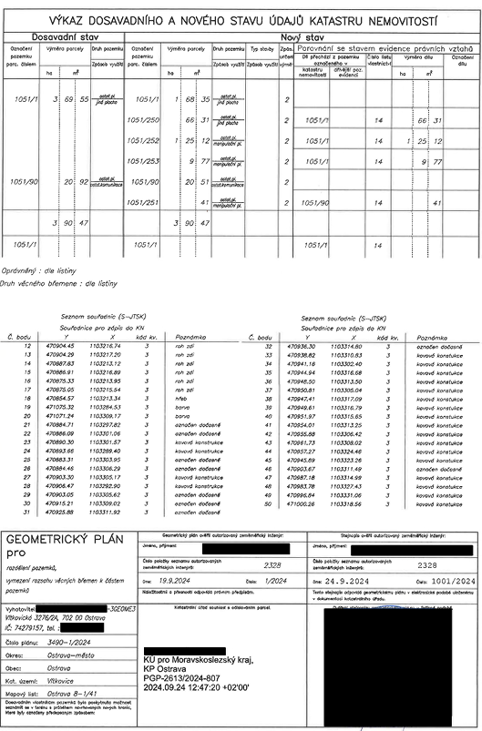

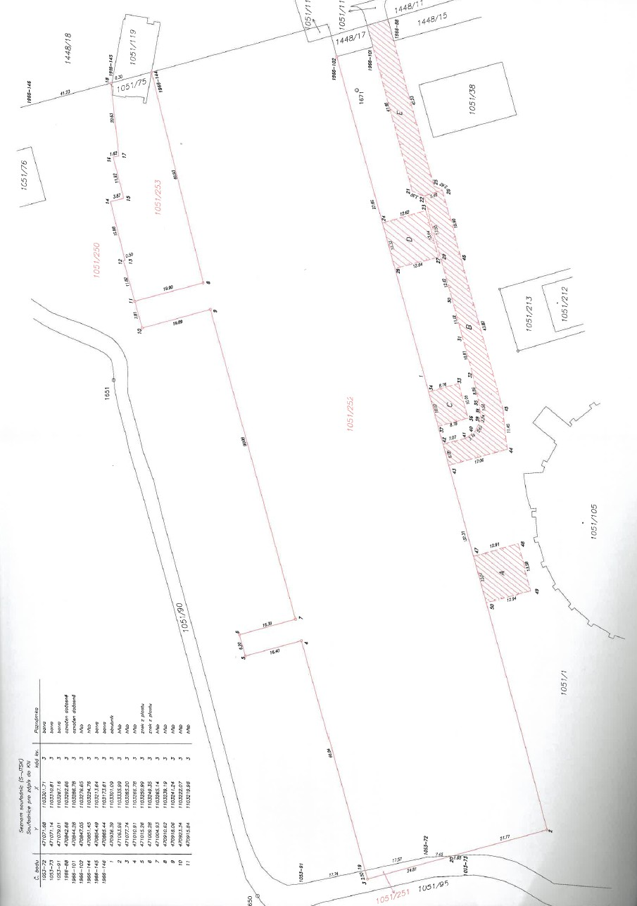

Příloha č. 5 – Plán s vyznačením práva průchodu

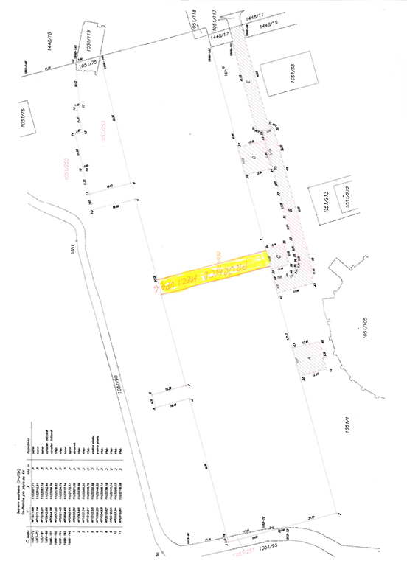

Příloha č. 6

Vybavení – soupis inventárních čísel

|  |  |  |  |  |
| --- | --- | --- | --- | --- |
| **Poř. číslo** | **Inventární číslo** | **Umístění** | **Název** | **Stručný popis** |
| 1. | 701311 | VP4 | Těžní stroj | Těžní stroj vč. zařízení, umístěný v budově strojovny, která je komunikačně spojena s velínem VP a pracovní plošinou, umístěna mezi vysokou pecí a bývalým rudným mostem (zavážka) součástí inv. č. je i skipový vrátek - výtah skipu a 2ks skipový vozík. |
| 2. | U01394 | VP4 | Vysoká pec č.4 | Vlastní vysoká pec o celkové výšce profilu 25,4m, užitečný objem 1138m3, užitečná výška profilu 24,9m., základ pece je monolitický žárobeton, ocelová konstrukce pece je horní a spodní, čtyřboký rám nesoucí jednotlivé plošiny s technologickým nebo montážním zařízením, sazebna pece je bezzvonová, usazena na samostatné OK na plášti pece, počet výfučen dmýchaného větru do pece je 18. Výpusť železa je 1 a výpustě strusky jsou 2. Další součástí jsou plynovody šikmé, svislé a potrubí pro shoz materiálu. |
| 3. | U01396 | VP4 | Elektrický mostový jeřáb | Mostový jeřáb 20t s otočným ramenem 5t je umístěn na odlévárně VP4, délka dráhy je 35,5 m, hl. rozm. 9,95 x 32,1 m, výška zdvihu 16 m, nosnost20/51, příslušenství drapáky a magnet. |
| 4. | 701398 | VP4 | Odlévárna VP 4 | Budova odlévárny má základ z železobetonových pilotů, konstrukce ocelová, zdivo cihelné hrázděné, střecha sedlová plechová. Rozměry objektu 33,83x58,00 m. Odlévací plošina je na +11m, podlaha železobeton + panel, stropy železobeton. Ve vlastním objektu odlévárny je vestavěn objekt Strojovna klimatizace na úrovni+0,00 pod odlévací plošinou v prostoru mezi železovou a struskovou kolejí. Rozměr strojovny 14,85x8,2 m + 2,85x5,60 m. Strojovna klimatizace je rovněž umístěna na +6,5m v prostoru pod olejovým hospodářstvím o rozměru 9,00x7,85x4,3 m. Na úrovni +7 m je sociální přístavek o rozměrech 8,50x4,85x2,8 m, zdivo hrázděné. |
| 5. | 701412 | VP4 | Strojovna a rozvodna | Vlastní budovu strojovny tvoří ocelová konstrukce s vyzdívkou z dutých cihel, rozměry 19,15xl3,05xl8,7m.Na+6,5m kabel, prostor a železobetonová monolitická plošina, na +9,20m rozvodna, na 12,5m kabelový prostor, na 14,4m velín, strojovna vzduchotechniky, na +16,9m strojovna vzduchotechniky+balkonova část velínu, na 18,3m přístrojová místnost, dílna. Budova rozvodny je vícepatrová, jednolodní budova, která je pokračováním budovy strojovny. Rozměry 19,15x13,05x18,7m. |
| 6. | U01415 | VP4 | Odpichové zařízení | Zařízení slouží k ucpávání a navrtávání odpichových otvorů pro vypouštění strusky a surového železa. Železo a struska tečou struskovými a železovými žlaby, které jsou součásti inv. čísla do pojízdných mísičů a struskových pánví (pánve a mísiče nejsou součástí inv.č.). Železový žlab délka 34m, pevný struskový žlab 46m,2 ks otočné struskové žlaby, vyzdívky žlabů, vrtačka 1 ks a ucpávačka 2ks odpichového otvoru. |

|  |  |  |  |  |
| --- | --- | --- | --- | --- |
| 7. | 701491 | VP4 | Ohřívače větru pro VP4 | Ohřívače větru č.41,42, 43, 44. Ohřívač je válcová nádoba, uvnitř vyzděna žáruvzdornou vyzdívkou. Výška 40m,  prům.8,5m.Spalovací šachta uvnitř ohřívače. K inv.číslu patří i spalinový kanál a potrubní rozvody horkého větru -přímý a okružní větrovod, které slouží k dopravě dmýchaného větru do pece, potrubí studeného větru, potrubí koksového a čistého plynu, pracovní plošiny na jednotlivých úrovních. |
| 8. | 701492 | VP4 | Ocelový komín  OV 4.VP | Ocelový komín je samonosný s uchycením na železobetonový základ. Vnitřek komínu je vyzděn šamotovými cihlami. Výška komínu je 80 m. Průměr komínu v patce 5,6 m a kónicky se zužuje k hlavě na pr.4 m. |
| 9. | 701688 | VP4 | Kabina rozvodů | Kabina kabelových rozvodů a olejového hospodářství má samostatnou nosnou OK, opláštění keramickými panely o 5 podlažích. Budova sloužila k vybavení technolog, zařízení vlastní VP - olejové hospodářství, měření a regulace, kabelový prostor, výpočetní středisko a provozní místnosti. |
| 10. | U01433 | 6VP | Mostový jeřáb | Mostový jeřáb 20t s otočným ramenem 5t je umístěn na odlévárně VP6, délka dráhy 35,5m, hlav, rozměry 3,4x32,lm, výška zdvihu 40m. Příslušenství drapáky. |
| 11. | U01435 | 6VP | Vysoká pec č.6 | Vysoká pec č. 6 má hl. rozměry 13x13x70,8m, užitný objeml200m3, je vybavena 1 výpustí surového Fe, 2 výpustěmi strusky, v nístěji je 18ks dmyšen. Základy pece žárobeton, nosnou konstrukci tvoří horní a dolní čtyřboký rám, nesoucí jednotlivé plošiny s technologickým zařízením a jeřábové dráhy. Sazebna bezzvonová na samostatné OK, rozměry 3,6x7,4x13,2m. Výtah pece spojen v jednotlivých podlažích s OK pece lávkami nebo schodištěm. OK skipového mostu, který je uložen na příčném rámu VP ve výšce 39,7m a opřen ve skipové jámě na +0,00 a - 8,2m.Most je dvoukolejný. |
| 12. | U01436 | 6VP | Odpichové zařízení | Odpichové zařízení VP6 obsahuje železové a struskové žlaby složené z plechů, uvnitř vyzděné. Struskové žlaby jsou ukončeny otočným žlabem. Ucpávačka železové výpustě levé provedení na úrovni+8,5m a ucpávačka struskového otvoru je na úrovni+10,3m. Vrtačka žel. otvoru má el. pohon, natáčení i ovládání je ruční. |
| 13. | 701438 | 6VP | Strojovna VP6 | Budova strojovny VP6 má 3 podlaží, je v ní umístěn velín VP a těžní stroj (není součástí inv. č.), budova má rozměry 15,83x38,65x19,68m, základy železobetonové, konstrukce je ocelová, hrázděné cihlové zdivo, střecha pultová, pokrytá Bitagitem. Velín je umístěn na podlaží +6,0m,+8,3m, +12,5m. |
| 14. | 701439 | 6VP | Těžní zařízení | Těžní zařízení VP6 je umístěno ve strojovně VP6 a slouží k dopravě materiálu do VP. Těžní stroj poháněn 2 motory dopravuje dvojčinným skipovým výtahem jezdícím po skipové dráze dlouhé 70,3m suroviny do pece. |
| 15. | 701440 | 6VP | Odlévárna VP6 | Odlévárna VP6 má železobetonové základy plošné a piloty, ocelovou konstrukci s hrázděným cihelným zdivém, střecha sedlová s krytinou z ocelových plechů, rozměry 35,4x42m a výška 23,20m. Kabelová lávka mezi VP4 a VP6 na +19m, částečně prochází po střechách velínů 4a6VP je ocelové konstrukce. Součástí objektu je kabina olejového hospodářství na plošině+7,5m OV. Součástí inv. čísla je rovněž strojovna vzduchotechniky umístěna na úrovni+0 pod odlévárnou s využitím plošiny na +7,5m jako stropu, vstupní vrata. Objekt je zděný z plynosilikátových tvárnic, omítnutý, podlaha beton, zastavěná plocha 171,2 m2. |

|  |  |  |  |  |
| --- | --- | --- | --- | --- |
| 16. | 701498 | 6VP | Komín pro ohřívače větru 6VP | Komín pro ohřívače větru 6 VP. železobetonový základ o průměru 13,5m,výška komínu 80m, světlý průměr u základny 5,2 m a průměr u ústí 3,6m.Ocelový plášť a šamotová vyzdívka. Součástí inv. č. je zapojení na kouřový kanál od ohřívačů větru. |
| 17. | 701497 | 6VP | Ohřívače větru pro VP6 | Ohřívače větru č. 61,62 a 63. OV výška pláště 44 m, průměr pláště 8,5 m. Základ železobeton, rozměry 8,5 x9,95 m, výška základu 6 m. Součástí inv. č. je kabina měření a regulace umístěna na střeše olejového hospodářství a kabina varníku na plošině +28 m, plošiny, jeř. dráha, okružní větrovody, kouřová kolena a technologické prvky. |
| 18. | 701500 | 6VP | Kouřový kanál | Kouřový kanál pro odvod kouřových plynů z ohřívačů do komína, kanalizace a čerpací jímka podél kouřového kanálu. Kouřový kanál sv. šířka 2,9 m, výška 3,3 m, délka 38,4 m, vnitřní vyzdívka šamotová, izolace ocel, plech. |
| 19. | 724073 | 4+6VP | Spodek kolejiště žel. vlečky | Spodek kolejiště železniční vlečky v celkové délce cca 111 bm |
| 20. | 764633 | 4+6VP | Svršek kolejiště žel. | Svršek kolejiště želez, vlečky v celkové délce cca 300m |
| 21. | 701442 | 4+6VP | Budova  Drovozní VP4+6 | Provozní budova pro obsluhu vysokých pecí umístěná na náiezdové ramoě u vstuDu na odlévárnv VP4+6 |
| 22. | 741007 | 4+6VP | Nájezdová rampa | Nájezdová rampa na odlévárnu VP4+6 řeší příjezd nákladních aut s materiálem na odlévárny, délka 99,12m, plocha 489,53 m2 |
| 23. | 701395 | V prostoru mezi VP4 a plynočistírnou | Prašník VP4 | Prašník slouží k zachycování hrubých nečistot obsažených v surovém plynu, prachové nečistoty se soustřeďují ve spodní části nádoby a přes uzavírací výpustě sypány do vagonu |
| 24. | U01435 | V prostoru mezi VP6 a plynočistírnou | Prašník VP6 | Prašník slouží k zachycování hrubých nečistot obsažených v surovém plynu, prachové nečistoty se soustřeďují ve spodní části nádoby a přes uzavírací výpustě sypány do vagonu |

Příloha č. 7: Souhlas stavebního úřadu s dělením pozemku



| Vaše značka: |  |
| --- | --- |
| Ze dne: |  |
| Č.j.: | VITK/23443/24/SŘDaOP/Po |
| Sp. zn.: | S-VITK/22949/24/2 |
|  | **Rozhodnutí č. 61/2024** |
| Vyřizuje: |  |
| Telefon: |  |
| E-mail: |  |
| Datum: | 22. 10. 2024 |

Statutární město Ostrava

Úřad městského obvodu Vítkovice

Odbor stavebního řádu, dopravy a ochrany přírody

VÍTKOVICE a. s.

Vítkovice 3020 703 00 OSTRAVA

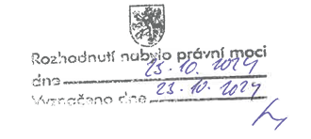

Rozhodnutí

dělení a scelení pozemků

Výroková část:

Dne 16. 10. 2024 podala společnost VÍTKOVICE a. s, Vítkovice 3020, 703 00 Ostrava, IČ 451 93 070 (dále jen žadatel) žádost o povolení dělení nebo scelení pozemků, a to konkrétně těchto pozemků p. č. 1051/1 (ostatní plocha), p. č. 1051/90 (ostatní plocha), vše v katastrálním území Vítkovice, obec Ostrava, část obce Vítkovice.

Statutární město Ostrava, Úřad městského obvodu Vítkovice, odbor stavebního úřadu, dopravy a ochrany přírody jako stavební úřad příslušný podle § 30 odst. 3 písm. a) zákona č. 283/2021 Sb., stavební zákon, ve znění pozdějších předpisů (dále jen stavební zákon), ve spojení s ustanovením § 139 odst. 2 zákona č. 128/2000 Sb., o obcích (obecní zřízení), ve znění pozdějších předpisů a ustanovení článku 22 odst.l písm. c) bodu 1 obecně závazné vyhlášky města Ostravy č. 10/2022 (Statut města Ostravy), ve znění pozdějších změn a doplňků, posoudil návrh podle ust. § 216 a § 217 stavebního zákona a **vydává** podle ust. § 217 odst. 2 stavebního zákona,

povolení dělení pozemků:

pozemek p. č. 1051/1 - ostatní plocha, o výměře 36955 m2

pozemek p. č. 1051/90 - ostatní plocha, o výměře 2092 m2

vše v katastrálním území Vítkovice, obec Ostrava, část obce Vítkovice

nově na pozemky

pozemek p. č. 1051/1 - ostatní plocha/jiná plocha, o výměře 16835 m2

pozemek p. č. 1051/250 - ostatní plocha/jiná plocha, o výměře 6631 m2

pozemek p. č. 1051/252 - ostatní plocha/manipulační plocha, o výměře 12512 m2

pozemek p. č. 1051/253 - ostatní plocha/manipulační plocha, o výměře 977 m2

pozemek p. č., 1051/90 - ostatní plocha/ostatní komunikace, o výměře 2051 m2

pozemek p. č. 1051/251 - ostatní plocha/manipulační plocha, o výměře 41 m2

vše v katastrálním území Vítkovice, obec Ostrava, část obce Vítkovice

v souladu s geometrickým plánem pro rozdělení pozemků, vymezení rozsahu věcných břemen k částem pozemků č. 3490-1/2024, který vyhotovila Ing. Gabriela Skupienová-3GEOME3, Vítkovická 3276/2A, 702 00 Ostrava, IČ 742 79 157 a ověřil dne 24. 9. 2024 Katastrální úřad pro Moravskoslezský kraj, KP Ostrava, PGP-2613/2024-807, na kterém je patrné určení nových hranic pozemků.

Nově navržené oddělené pozemky jsou přístupné z účelové komunikace nacházející se na pozemku p. č. 1448/18 (ostatní plocha/jiná plocha) v katastrálním území Vítkovice, obec Ostrava, část obce Vítkovice.

Žadatel je vlastníkem dělených pozemků.

Účastníkem řízení dle ust. § 27 odst. 1 zákona č. 500/2004 Sb., správní řád (dále jen „správní řád“), je společnost VÍTKOVICE a. s., Vítkovice 3020, 703 00 Ostrava, IČ 451 93 070.

Odůvodnění:

Dne 16. 10. 2024 podala společnost VÍTKOVICE a. s, Vítkovice 3020, 703 00 Ostrava, IČ 451 93 070 žádost o povolení dělení nebo scelení pozemků, uvedeným dnem bylo zahájeno řízení.

Stavební úřad vydá povolení dělení pozemku na základě žádosti podané vlastníkem dotčeného pozemku, který má být předmětem povolení. K žádosti o povolení dělení žadatel přiložil výše uvedený geometrický plán č. 3490-1/2024.

Stavební úřad posoudil žádost podle ust. § 216 stavebního zákona:

Dle ust. § 216 odst. 1 stavebního zákona musí podat žádost všichni vlastníci dotčených pozemků, které mají být předmětem povolení nebo alespoň jedním z vlastníků s doložením souhlasu ostatních vlastníků dotčených pozemků.

Stavební úřad na základě výpisu z katastru nemovitostí pořízeným dálkovým přístupem k údajům katastru nemovitostí zjistil, že žádost podali všichni vlastníci dotčených pozemků, v tomto případě je jediným vlastníkem dotčených pozemků žadatel.

Dle ust. § 216 odst. 2 stavebního zákona se k žádosti namísto projektové dokumentace přikládá celková situace v měřítku katastrální mapy, včetně parcelních čísel, se zakreslením požadovaného dělení nebo scelení pozemků s vyznačením přímého přístupu z veřejné komunikace ke všem pozemkům, nebo přes pozemek nebo stavbu stejného vlastníka, anebo na základě jiného věcného práva k cizímu pozemku. Žadatel k žádosti přiložil výše uvedený geometrický plán č. 3490-12/2024, z něj je patrné, že všechny nově vzniklé pozemky jsou přístupny z účelové komunikace nacházející se na pozemku p. č. 1448/18 a pozemek p. č. 1051/251 je přístupný přes nově oddělený pozemek, vše v katastrálním území Vítkovice, obec Ostrava, část obce Vítkovice.

Jako důvod pro dělení a scelení pozemku žadatel uvádí plánovaný převod vlastnického práva k odděleným pozemkům na stát Česká republika pro realizaci projektu Muzeum Plus, tyto pozemku tak vytvoří funkční celek jednoho vlastníka.

Stavební úřad nestanovil podmínky pro dělení nebo scelování pozemků, a proto dle ust. § 217 odst. 2 stavebního zákona vydává toto povolení dělení pozemků jako první úkon stavebního úřadu v řízení.

Dle ust. § 217 odst. 3 stavebního zákona stavební úřad ve výrokové části uvádí mimo jiné katastrální území, parcelní čísla a druh pozemků podle katastru nemovitostí a určení nových hranic pozemků.

V souladu s ust. § 69 odst. 2 správního řádu stavební úřad uvádí jména a příjmení všech účastníků řízení:

- VÍTKOVICE a. s., Vítkovice 3020, 703 00 Ostrava, IČ 451 93 070.

Stavební úřad v průběhu řízení neshledal důvody, které by bránily povolení dělení a scelení pozemků a rozhodl způsobem uvedeným ve výroku.

Poučení:

Proti tomuto rozhodnutí se lze odvolat k Magistrátu města Ostravy, odboru územního plánování a stavebního řádu, oddělení stavebně správnímu, a to do 15 dnů ode dne jeho doručení podáním u zdejšího správního orgánu. Včas podané a přípustné odvolání má odkladný účinek.

Odvoláním lze napadnout výrokovou část rozhodnutí, jednotlivý výrok nebo jeho vedlejší ustanovení.

Odvolání jen proti odůvodnění rozhodnutí je nepřípustné.

Odvolání musí mít náležitosti uvedené v § 37 odst. 2 správního řádu a musí obsahovat údaje o tom, proti kterému rozhodnutí směřuje, v jakém rozsahu ho napadá a v čem je spatřován rozpor s právními předpisy nebo nesprávnost rozhodnutí nebo řízení, jež mu předcházelo. Není-li v odvolání uvedeno, v jakém rozsahu odvolatel rozhodnutí napadá, platí, že se domáhá zrušení celého rozhodnutí. Odvolání se podává s potřebným počtem stejnopisů tak, aby jeden stejnopis zůstal správnímu orgánu a aby každý účastník dostal jeden stejnopis. Nepodá-li účastník potřebný počet stejnopisů, vyhotoví je správní orgán na náklady účastníka.

K novým skutečnostem a k návrhům na provedení nových důkazů, uvedeným v odvolání nebo v průběhu odvolacího řízení, se přihlédne jen tehdy, jde-li o takové skutečnosti nebo důkazy, které účastník nemohl uplatnit dříve. Namítá-li účastník, že mu nebylo umožněno učinit v řízení v prvním stupni určitý úkon, musí být tento úkon učiněn spolu s odvoláním

Povolení dělení nebo scelování pozemků platí na dobu neurčitou. Povolení pozbývá platnosti dnem, kdy stavební úřad obdrží oznámení stavebníka o tom, že od provedení svého záměru upouští.

referent stavebního úřadu

Správní poplatek ve výši 1000,-Kč dle položky č. 17-lb sazebníku správních poplatků jako přílohy zákona č. 634/2004 Sb., o správních poplatcích ve znění pozdějších právních předpisů, byl uhrazen.